Матвиенко заявила, что есть все предпосылки для начала «демографической весны»
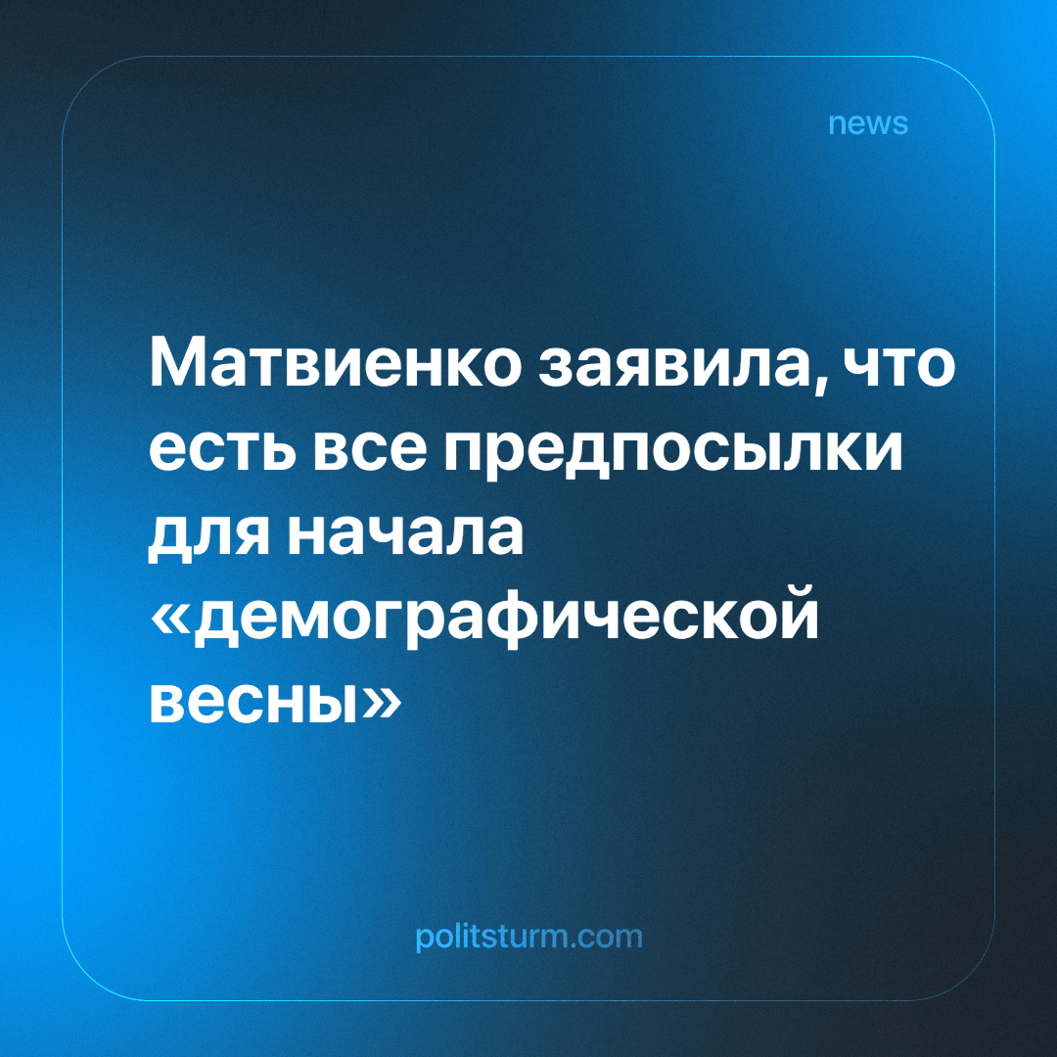

Оригинальная статья
2024-05-03
1 мин. на чтение

Валентина Матвиенко считает, что в нашей стране есть все предпосылки для улучшения демографической ситуации. Об этом спикер Совета Федерации заявила на заседании Совета законодателей РФ 26 апреля. Среди предпосылок, способных положительно повлиять на рождаемость, Матвиенко назвала такие, как:
- Многочисленность поколения, рожденного в 2000х (в 20х годах они уже вступают в совершеннолетний возраст);
- Данные Росстата, которые говорят, что более 70% граждан хотели бы иметь двух и более детей.
Наличие данных факторов, по мнению Валентины Ивановны Матвиенко, безусловно способно улучшить рождаемость в стране.
Так ли это? В популистских выступлениях и обещаниях наших власть имущих всё безусловно именно так. Экономика растёт, рождаемость вот-вот пойдет вверх, нужно только немного подождать, как следует затянув пояса перед очередным прорывом.
Подобные заявления не новы. Из года в год с экранов телевизоров мы слышим одно и тоже, но всё, что мы видим на деле, — это непрерывное снижение уровня жизни населения и непрерывный рост кошельков отечественных олигархов. Богатые - богатеют, бедные - беднеют.
Всё потому, что “многочисленности” молодого поколения недостаточно, как не достаточно и желания молодых пар иметь двух и более детей для повышения рождаемости и перелома демографической ситуации в стране.
Где работать всем этим молодым людям? На что содержать семью, детей? Вот главные факторы оказывающие непосредственное влияние на рост рождаемости. Экономические предпосылки, а не эфемерное желание и количество молодёжи.
В любом случае все подобные высказывания не более чем популизм, пускание пыли в глаза трудящимся, отвлечение их внимания от действительно важных и насущных вопросов картинкой позитивного будущего, ради которого стоит лишь немного потерпеть.
Однако чем хуже экономическая ситуация в стране, чем беднее и бесправнее оказывается население, тем сложнее становится обманывать народ подобными сказками. И рано или поздно трудящиеся вовсе перестанут слушать тех, кто их грабит вот уже 30 лет. А перестав слушать, сбросит их со своих плеч, чтобы начать строить светлое будущее своими собственными руками сегодня и сейчас, без всяких пустых обещаний.
Задавайте вопросы, докапывайтесь до сути, изучайте марксизм-ленинизм и не слушайте пустых обещаний грабителей и паразитов живущих за ваш счет. Светлое будущее мы можем построить только сами.
Источник: ТАСС - «Матвиенко заявила о наличии всех предпосылок для "демографической весны" в России» от 26 апреля 2024 г.

Оригинальная статья

